Проектная деятельность
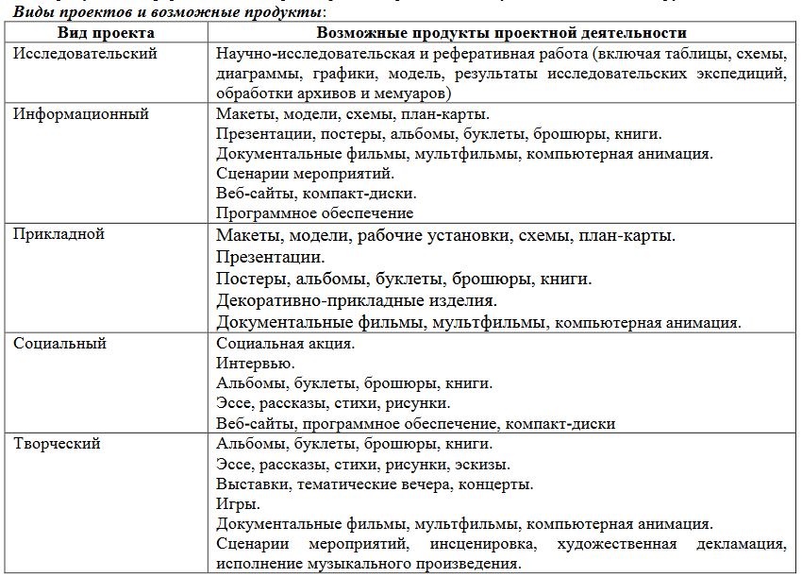
Всю проектную деятельность можно разделить на 3 части.

1. Монопроект
Подразумевает решение задач в рамках одного школьного учебного предмета.

2. Межпредметный проект
Проектная деятельность школьников происходит во внеурочное время. Такой проект подразумевает промежуточную и окончательную презентацию.

3. Надпредметный проект
Создается на стыках различных наук и выходит за рамки школьной программы.
Также проектно-исследовательская деятельность в школе рассматривается по характеру координации. В проектах с открытой координацией педагог исполняет роль консультанта, с закрытой — является полноправным членом команды.
По продолжительности выделяют:
- краткосрочные проекты;
- среднесрочные проекты (около 2 месяцев);
- долгосрочные проекты (около 1 года).
Контрольные действия проекта
- Обсудить задания
- Обсудить план
- Выполнить проект
- Контролировать исполнение
- Подготовить сообщение
- Представить результаты
- Проголосовать за лучшую работу
- Заполнить лист самооценки

Сроки выполнения краткосрочных проектов
 | Этапы | сроки | Даты
1 | Подготовительный этап | 2 недели | 25 января- 8 февраля
1 | Учитель проводит организационную встречу, на которой  а) мотивирует учащихся и ставит проблему; в этих целях возможно использование различных аудио, видео-ресурсов  б) предлагает выполнить проектную работу по теме из списка или по теме, предложенной самим учащимся.  в) вместе с учащимися читает и обсуждает проблематику проекта, разбирает возникающие у учащихся вопросы. г) демонстрирует лист планирования и продвижения по заданию, обсуждает особенности его заполнения;  д) объявляет общие сроки выполнения проекта и даты проведения «промежуточных финишей»
1 | Первый «промежуточный финиш»  Учащиеся поочередно в специально назначенное время представляют подготовленный график работ и предъявляют первые результаты поисковой деятельности (по составлению списка книг и фильмов других источников). При необходимости учитель предлагает учащимся ссылки на необходимые ресурсы. | Через 3-4 дня от начала проекта | 28-29 января
1 | Второй «промежуточный финиш» проводится через неделю после запуска проекта. Цель проведения этого мероприятия – обсудить предложения учащихся по реализации проекта. Если проект предполагает проведение опроса, то необходимо согласовать список вопросов и формы для записи результатов опроса, определить, среди каких категорий и какими группами будет проводиться опрос. Сопутствующая задача учителя – осуществить негласный мониторинг хода выполнения работ | Через неделю после запуска проекта | 1 -2 февраля
1 | Третий «промежуточный финиш» проводится непосредственно перед основным этапом, примерно через 10 дней после начала работы над проектом. Учащиеся к этому времени должны закончить подготовку индивидуальных докладов и/или презентаций. | Через 10 дней после начала проекта | 5-6 февраля
2 | Второй этап проводится в школе под руководством учителя-предметника и наблюдателей (учителя, представителя администрации, родителей и.т.д.). На этом этапе учащиеся, защищают свой проект в классе, заполняют листы самооценки, оценивают проекты других учеников.  Учитель расписывается в информационной карте проекта, дает оценку проекту (зачет/незачет), рекомендует лучшие проекты для участия в общешкольной конференции. Отмечает наиболее удачные проекты, отмеченные большинством слушателей. | Через две недели от начала проекта | 8-15 февраля
3 | Третий этап школьная конференция, проводится в актовом зале. На этом этапе учащиеся, защищают лучшие проекты в актовом зале. Демонстрируя перед слушателями результаты своей работы. | Через месяц от начала проекта | 25.02-2.03

